

NEWS RELEASE
こうべぇ
国土交通省 神戸運輸監理部
令和８年１０月16日１４：００資料配布

外国人留学生が日本の物流を学ぶ
～「神戸港物流施設見学会」を実施します～
神戸運輸監理部は兵庫県倉庫協会と共同で、国際ビジネスを学ぶECC国際外語専門学校の学生を対象に、物流業界への理解を深め、将来の人材確保につなげることを目的として、日本の物流や倉庫業を学ぶ物流施設の見学会を実施します。

倉庫業は、私たちの暮らしや経済活動を支える重要な社会インフラですが、その仕事内容や役割について十分に理解されているとはいえません。神戸運輸監理部では、業界団体等と連携し、これまで専門学校生や高校生を対象とした物流施設見学会を開催してきました。
今回は、日本の物流や倉庫業について「学ぶ」ことと、神戸港の物流施設を「実際に見る」ことを組み合わせ、学生の物流業界への理解をより深める機会とします。

【神戸港物流施設見学会 概要】
日時：令和８年１０月３０日（金）９時30分～１６時3０分
対象：ECC国際外語専門学校の学生１２８名（外国人留学生）
内容・場所：
時間 | 内容 | 場所
9時30分～  １０時３０分 | 日本の物流を「学ぶ」  日本の物流や倉庫業界の役割、仕  事についての講義 | ECC国際外語専門学校1号館  大阪市北区中崎西2丁目1番6号
12時00分～  １４時２０分 | 神戸港の物流現場を「見る」  大型物流倉庫とコンテナターミナル  の見学 | 大型物流倉庫  森本倉庫株式会社 六甲アイランド営業所  コンテナターミナル  三井倉庫株式会社 六甲アイランドコンテナターミナル
15時30分～  １６時３０分 | 海上から神戸港を「見る」  船から神戸港の物流施設等を見学 | 遊覧船「ロイヤルプリンセス」  中突堤中央ターミナルから乗船
共催：国土交通省神戸運輸監理部、兵庫県倉庫協会
協力：森本倉庫株式会社、三井倉庫株式会社、一般財団法人神戸観光局

取材を希望される場合は、10月22日（木）までに下記問い合わせ先へご連絡ください。
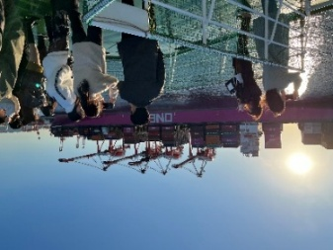
・大型物流倉庫は、外側からの見学となります（倉庫内部には入りません）。
・コンテナターミナルは、学生が乗車するバスからの見学となります。
・遊覧船は乗船可能です。
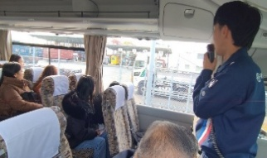

【これまでの見学会の様子】
（左）バスからコンテナターミナル見学
（右）海上からの物流施設見学

配布先 |  | 問い合わせ先
神戸海運記者クラブ  兵庫県政記者クラブ |  | 神戸運輸監理部 総務企画部 物流施設対策官 担当：大前  電話：０７８－３２１－３１４５（平日８時３０分～１１時４５分、１３時～１７時）  e-mail：kbm-butsuryu@gxb.mlit.go.jp

